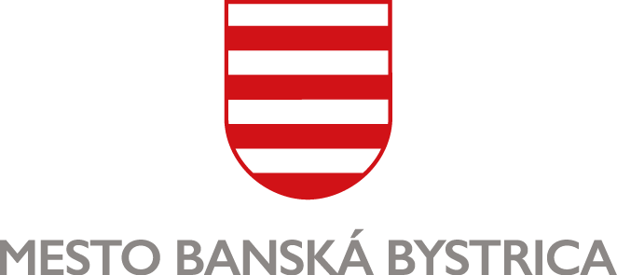
MESTSKÝ ÚRAD, Odbor sociálnych vecí

POTVRDENIE O ZDRAVOTNOM STAVE
dieťaťa pred prijatím do zariadenia starostlivosti o deti do 3 rokov veku dieťaťa

Meno a priezvisko: .................................................................... Dátum narodenia: .............................
Trvalý pobyt: ..............................................................................................................................................
Číslo zdravotnej poisťovne: ........................................................
Navštevuje dieťa odbornú ambulanciu – ak áno akú? ................................................................................
Prejavuje sa u dieťaťa nejaký druh alergie? ...............................................................................................
Očkovanie: ................................................................................................................................................
...................................................................................................................................................................
Potvrdzujem, že zdravotný stav dieťaťa je: .................................................................................................
Dieťa je spôsobilé navštevovať zariadenie starostlivosti o deti do 3 rokov veku dieťaťa:
Áno ☐ Nie ☐

V Banskej Bystrici, dňa …..................................

...........................................................................
podpis rodiča/zákonného zástupcu dieťaťa

...........................................................................
podpis a pečiatka lekára

